Памятка родителям по профилактике и предупреждению употребления несовершеннолетними наркотических и других психоактивных веществ
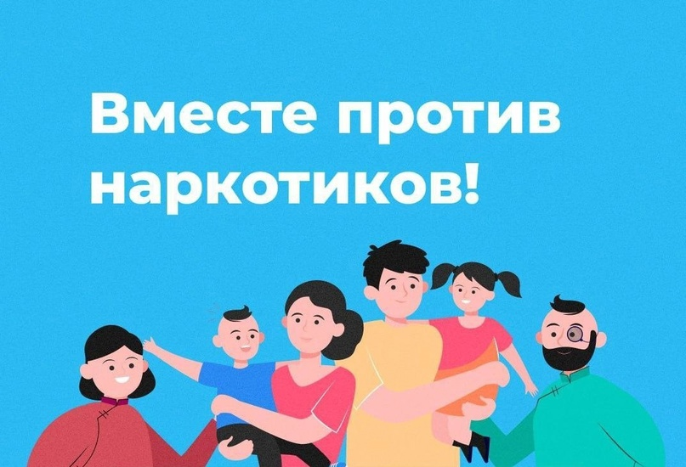
Последние годы употребление несовершеннолетними наркотических и других психоактивных веществ, превратилось в проблему, представляющую серьёзную угрозу для здоровья подрастающего поколения. Происходит неуклонное омоложение наркомании, впервые подростки начинают употреблять наркотические средства и психотропные вещества в возрасте от 14-25 лет. Иногда – и раньше.
Основными причинами потребления несовершеннолетними наркотиков могут являться:
употребление их ради так называемого любопытства; желание казаться более взрослыми или быть похожими на них; одним из способов обратить на себя внимание родителей. Кроме того, поводом для вовлечения подростков в незаконный оборот наркотических средств может послужить и отсутствие занятости, неорганизованность досуга несовершеннолетнего (кружки, секции и т.д.). Рекомендации, при соблюдении которых возможно уберечь подростка не только от употребления наркотиков, но и спиртных напитков: В первую очередь между родителями и подростком должны выстроиться доверительные отношения, несмотря на занятость и усталость после работы, необходимо ежедневно общаться с ребёнком, так как общение – это основная человеческая потребность, особенно для родителей и детей. Отсутствие общения с Вами заставляет его обращаться к другим людям. Постарайтесь выслушивать друг друга, а именно точку зрения ребёнка, не подвергать её жёсткой критике. Старайтесь в том или ином случае поставить себя на его место с целью понять его позицию, так как подростку часто кажется, что его проблемы никто и никогда не понимал. Важно дать понять ребёнку, что он может обратиться к Вам в любой момент, когда это действительно необходимо. Данное поведение с Вашей стороны позволит почувствовать подростку Вашу заинтересованность в его судьбе. По возможности старайтесь как можно больше проводить времени с ребёнком. Очень важно, когда родители умеют вместе заниматься спортом, музыкой, иным способом устраивать с ребёнком совместный досуг. Для ребёнка важно иметь интересы, которые будут самым действенным средством защиты от наркотиков и спиртных напитков. Помните, что Ваш ребёнок уникален. При этом, он хочет чувствовать себя значимым, особенным и нужным. Помогайте своему ребёнку развить положительные качества и в дальнейшем опираться на них. В случае возникновения конфликтной ситуации не кричите, постарайтесь разговаривать с ним в спокойном тоне, объяснить неправоту его действий (поступков) их последствия (можно привести примеры из жизненного опыта). Избегайте насмешливого или снисходительного тона.
КАКОЙ ВРЕД ПРИНОСЯТ НАРКОТИКИ?
Абсолютно все наркотики по своей природе являются ядами, поражающими все системы органов и тканей, но особенно центральную нервную систему, мозг, половую систему, печень и почки. Как правило, люди с самым крепким здоровьем при регулярном употреблении наркотиков живут не более десяти лет. Большинство умирает раньше. Весьма распространены случаи, когда люди, умирают в течение первого года с момента начала употребления наркотического вещества. Поскольку наркоманы пользуются не стерильными шприцами, среди них распространены многие болезни, передаваемые через кровь – СПИД, гепатит и другие. От этих болезней они часто умирают раньше, чем произошло отравление организма наркотиком. Нарастает эмоциональное опустошение, возникает раздражительность, апатия, расслабление воли, а при употреблении отдельных наркотиков появляется слабоумие. Внешне все это проявляется вялостью, черствостью, грубостью, эгоизмом, лживостью. Человек, употребляющий наркотики, утрачивает контроль над своей жизнью, глубоко перерождается, становится совсем другим. Постепенно снижается интеллект. Наркомания — это очень страшная болезнь, так как она выражается в болезненной зависимости от каких бы то ни было наркотических средств. Наркотики — это беда для здоровья. Дети и подростки очень часто стали умирать из-за передозировки наркотиков. Распространенность наркоманов среди детей и подростков — беда очень большого количества родителей.
ПРАВОВАЯ ОТВЕТСТВЕННОСТЬ ЗА РАСПРОСТРАНЕНИЕ НАРКОТИЧЕСКИХ СРЕДСТВ УГОЛОВНАЯ ОТВЕТСТВЕННОСТЬ
За совершение действий, связанных с незаконным оборотом наркотических средств, лица привлекаются к уголовной ответственности. За незаконное приобретение, хранение, перевозку, изготовление наркотических средств лица привлекаются к уголовной ответственности по статье 228 Уголовного кодекса Российской Федерации, предусматривающей наказание до 15 лет лишения свободы. За незаконное производство, сбыт, пересылку наркотических средств лица привлекаются к уголовной ответственности по статье 228.1 Уголовного кодекса Российской Федерации, предусматривающей наказание до пожизненного лишения свободы. За перемещение наркотических средств через границу Российской Федерации лица дополнительно привлекаются к уголовной ответственности по статье 229.1 Уголовного кодекса Российской Федерации, предусматривающей наказание до 20 лет лишения свободы. За склонение к потреблению наркотических средств, психотропных веществ или их аналогов статьей 230 Уголовного кодекса Российской Федерации установлена уголовная ответственность и предусматривается наказание до 15 лет лишения свободы. Начиная с февраля 2015 года Уголовным кодексом РФ установлена ответственность за оборот новых потенциально опасных психоактивных веществ, максимальное наказание за которое - до 8 лет лишения свободы (ст. 234.1 УК РФ). За вовлечение в совершение преступления несовершеннолетнего статьей 150 Уголовного кодекса РФ предусмотрена ответственность на срок до 5 лет лишения свободы.
АДМИНИСТРАТИВНАЯ ОТВЕТСТВЕННОСТЬ
За употребление наркотических средств или психотропных веществ без назначения врача либо новых потенциально опасных психоактивных веществ КоАП РФ предусмотрена ответственность в виде штрафа в размере до пяти тысяч рублей или административный арест на срок до пятнадцати суток (ч. 1 статьи 6.9 КоАП РФ). За вовлечение несовершеннолетнего в употребление новых потенциально опасных психоактивных веществ ст.6.10 Кодекса об административных правонарушениях установлена ответственность в виде штрафа в размере до трех тысяч рублей. Кроме того, административная ответственность предусмотрена за: - уклонение от прохождения диагностики, профилактических мероприятий, лечения от наркомании и реабилитации в связи с потреблением наркотических средств или психотропных веществ без назначения врача либо новых потенциально опасных психоактивных веществ (ст.6.9.1 КоАП РФ), - пропаганду наркотических средств, психотропных веществ или их прекурсоров и новых потенциально опасных психоактивных веществ (ст.6.13 КоАП РФ), - потребление наркотических средств или психотропных веществ, новых потенциально опасных психоактивных веществ в общественных местах (ст.20.20 КоАП РФ), Для родителей предусмотрена административная ответственность в виде штрафа до двух тысяч рублей за потребление несовершеннолетними наркотических средств или психотропных веществ, новых потенциально опасных психоактивных веществ или одурманивающих веществ (ст.20.22 КоАП РФ). Сообщить о преступлении или добровольно сдать наркотические средства вы можете в Управление федеральной службы Российской Федерации по контролю за оборотом наркотиков или в полицию. Помните, наркотики не помогают решить проблемы, наркомания – болезнь, разрушающая душу и тело! Употребление наркотиков - один из путей заражения ВИЧ-инфекцией. Наиболее частые причины смерти наркоманов – передозировка, СПИД, убийство, самоубийство, гепатит В и С.

